**VENTILADOR MECÁNICO ADULTO - PEDIÁTRICO**

* Función que cumple: Es un procedimiento de respiración artificial que emplea un aparato para suplir o colaborar con la función respiratoria de una persona.
* Ubicación: Se va a ubicar en el centro de diagnóstico del covid-19, específicamente en UCI.

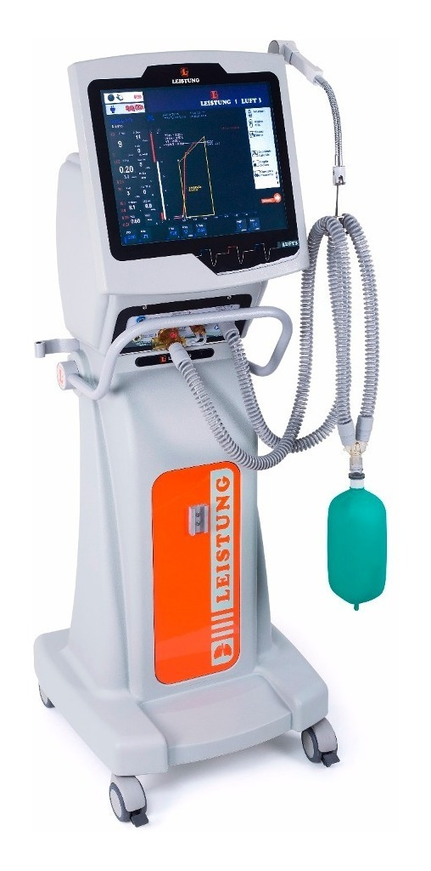*Imagen referencial*

**MONITOR DE FUNCIONES VITALES MULTIPARÁMETRO.**

* Función que cumple: Es un equipo que sirve para medir los signos vitales de un paciente, que determina su estado.
* Ubicación: Se va a ubicar en el centro de diagnóstico del covid-19, específicamente en UCI
* 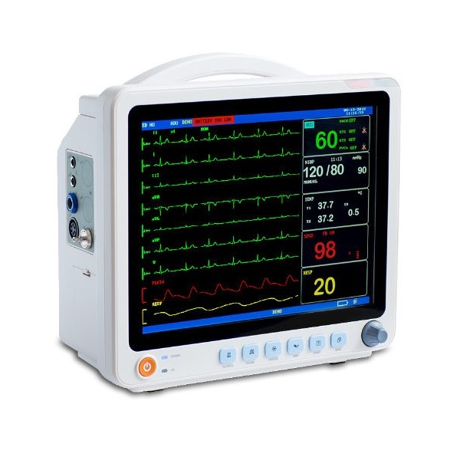*Imagen referencia*

**ASPIRADORA DE SECRECIÓN RODABLE.**

* Función que cumple: es un equipo con un compresor que crea una presión negativa o de vacío, llamada también succión, cuando se conectan los tubos, la maquina empuja las secreciones hacia una botella recogida.
* Ubicación: Se va a ubicar en el centro de diagnóstico del covid-19, específicamente en UCI.

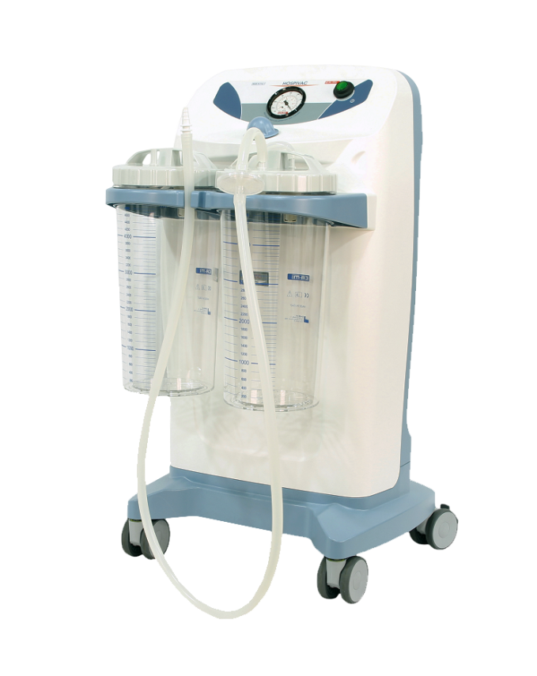

*Imagen referencial*

**BOMBA DE INFUSION DE UN CANAL.**

* Función que cumple: Equipo Electromecánico utilizado para infundir fármacos, soluciones, por vía parenteral, en volúmenes altos de manera precisa y segura.
* Ubicación: Se va a ubicar en el centro de diagnóstico del covid-19, específicamente en UCI.

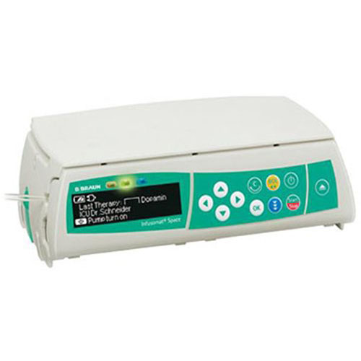*Imagen referencial*

**CAMA CAMILLA MULTIPROPÓSITO TIPO UCI.**

* Función que cumple: Ofrece comodidad y bienestar al paciente, durante su estancia en el hospital.
* Ubicación: Se va a ubicar en el centro de diagnóstico del covid-19, específicamente en UCI.

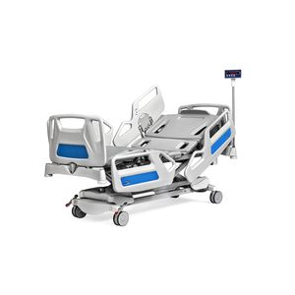

*Imagen referencial*

**COCHE DE PARO.**

* Función que cumple: una unidad móvil cuya función es la de hacer llegar al lugar donde se presentó un paro cardiorrespiratorio todos los recursos materiales necesarios para efectuar una reanimación cardiopulmonar
* Ubicación: Se va a ubicar en el centro de diagnóstico del covid-19, específicamente en UCI.

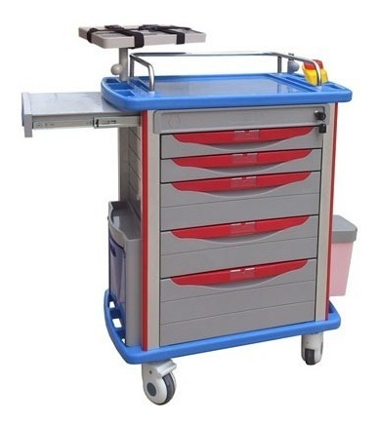

*Imagen referencial*